
福清市2020届高三年“线上教学”质量检测
文科综合能力测试卷
注意事项：
1．本试卷分第I卷（选择题）和第II卷（非选择题）两部分。答题前，考生务必将自己的姓名、考生号填写在答题卡上。
2．第I卷每小题选出答案后，用2B铅笔把答题卡上对应题目的答案标号涂黑。如需改动，用橡皮擦干净后，再选涂其他答案标号。第II卷用0.5毫米黑色签字笔在答题卡上书写作答。在试卷上作答，答案无效。
3．做选考题时，考生按照题目要求作答，并用2B铅笔在答题卡上把所选题目对应题号的方框涂黑。
4．考试结束，请按照学校要求提交答案。
第I卷
本卷共35小题，每小题4分，共计140分。在每小题给出的四个选项中，只有一项是最符合题目要求的。
杏仁桉是世界上最高的树种,主要生长在澳大利亚草原上,其经济价值很高.杏仁桉树干很少枝杈,只有顶端才生长出枝叶且叶片侧面朝上,与阳光投射方向平行.杏仁桉因吸水能力强,被誉为“抽水机”,在热带湿润地区,又被称为“防疟（疟疾）树”.据此完成1—3题.
1.杏仁桉叶片侧面朝上的主要原因是（ ）
A.减少水分蒸发 B.滞留更多雨水
C.增大与阳光的接触面 D.减少地面投影面积
2.杏仁桉在一些热带沼泽地区颇受欢迎,主要是可以（ ）
A.排干沼泽 B.增加地下水 C.建造房屋 D.增加木材
3.在热带地区杏仁桉又被称为“防疟树”的原因是（ ）
A.杏仁桉提取的物质可治疗疟疾 B.改善环境温度抑制蚊虫繁殖
C.降低土壤湿度减少蚊虫滋生 D.改善生态环境提高人体抵抗力
我国K冰川沿山谷分布.某科考队在2003年7月1日至9月13日对该冰川末端进行考察,发现:该时段山谷风显著,主要风频为西北风和南风（图1）;以夜雨为主,日降水量与气温日较差呈正相关.据此完成4—6题.
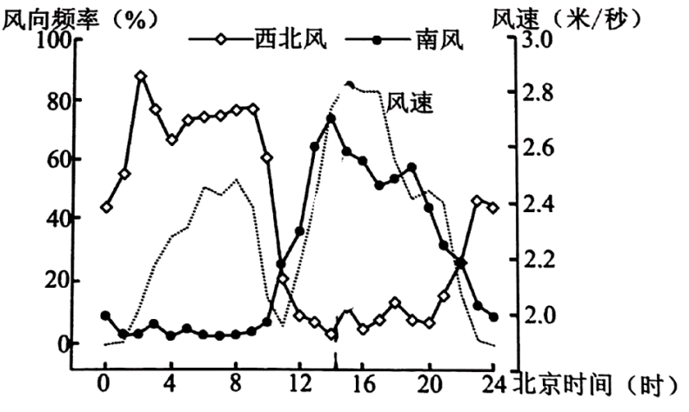

图 1

4.该时段,K冰川末端山风最强通常出现在（ ）
A.2时前后 B.8时前后 C.13时前后 D.15时前后
5.K冰川顺地势可能的移动方向（ ）
A.东北 B.东南 C.西北 D.西南
6.某日该时段,K冰川末端降水量最小.该日（ ）
A.冰川消融量较多 B.西北风风速较大 C.太阳辐射量较弱 D.气温日较差较大
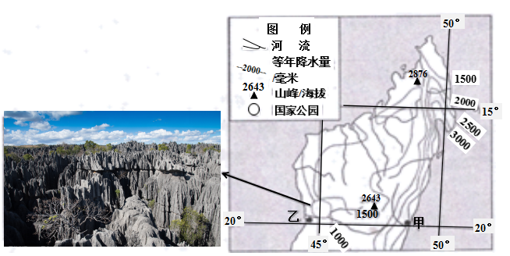
贝马拉哈国家公园位于马达加斯加岛中西部,园内布满了形状独特的针尖石林,其物质组成是几百万年前海底珊瑚和海藻的化石堆积物.图2为贝马拉哈国家公园针尖石林景观和马达加斯加岛北部年降水量分布图.据此完成7-9题。
图 2

7.推测该国家公园针尖石林形成的最主要原因是（ ）
乙
2643
1500
A.海水的侵蚀和溶蚀 B.风力的侵蚀和堆积
C.流水的侵蚀和溶蚀 D.流水的侵蚀和堆积
8.该国家公园所在地的自然植被是（ ）
A.热带雨林 B.热带草原 C.热带沙漠 D.亚热带灌丛
9.与乙地相比,甲地年降水量多的主要原因是位于（ ）
A.气旋活动频繁区 B.西南季风迎风坡 C.东北信风迎风坡 D.东南信风迎风坡
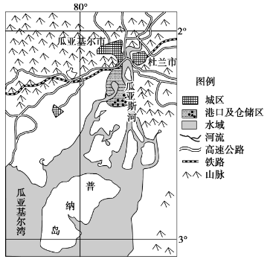
瓜亚基尔是厄瓜多尔最大城市和最大港口,来自全国各地的农产品都在这里集散.现在该城市发展为“港城分离”模式。图3为瓜亚基尔及周边地区示意图.读图完成10—11题。
10.普纳岛对港口发展的重要影响是（ ）
A.扩大船舶的停泊空间
B.削弱风力,减小风浪
C.降低港口水城的潮差
D.划分航道,利于通航
11.瓜亚基尔发展“港城分离“模式的主要目的是（ ）
A.提升城市等级 B.扩大港口腹地
C.减小地形制约 D.预留发展空间

图 3

12.在商品价格和其他因素不变时，居民收入变化(P)会引起对商品需求量(Q)的变化，但不同阶层收入的变化量对商品需求量的变化是有差异的。与高收入阶层（G）相比，中等收入阶层（M）对商品需求量的变化更大。下列能反映这种关系的图像是（ ）
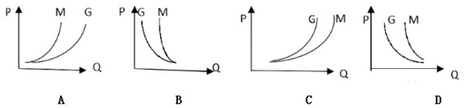
13.一券最高抵30万元！科技创新券，是指利用财政资金支持企业、团队购买科技服务而发放的电子券。由企业、团队申领和使用，由服务机构收取和申请兑付。日前，长三角多地政府签署协议，试行科技创新券通用通兑。 对此分析正确的是（ ）
①发放科技创新券→降低企业研发成本→加快建设现代化经济体系
②发放科技创新券→促进企业科技创新→实现经济高速增长的目标
③科技创新券通用通兑→促进科技资源合理配置→解决发展内外联动问题
④科技创新券通用通兑→共享共用高端创新资源→放大财政科技投入效能
A.①③ B.①④ C.②③ D.②④
14.2019年5月22日，财政部、税务总局正式发布公告，给予集成电路设计和软件产业企业所得税优惠。下列对此认识正确的有（ ）
①企业所得税的纳税人是企业，受益人是买卖芯片的经营者
②在税优政策的支持下，股市芯片和软件板块有持续活跃的可能
③政策出台使该产业成为支撑社会发展的根本力量
④这表明税收是调节经济的重要杠杆，有利于优化资源配置
A.①③ B．①④ C．②③ D．②④
15．2019年11月5日，第二届中国国际进口商品博览会在上海举行，这再次向世界开放展现中国的实力与风采。近年中国进口商品总额与实际使用外商直接投资金额都在不断创历史新高，特别是从“一带一路”沿线国家进口商品和高技术制造业实际使用外资不断增长。这表明我国（ ）
①对外贸易的环境持续优化，对外资吸引力不断增强
②继续推动经济全球化朝着更加平衡共赢的方向发展
③充分利用外资，增强投资对经济发展的基础性作用
④转变发展方式，扩大进口，推动对外贸易转型升级
A.①② B.①④ C.②③ D.③④
16.自《中华人民共和国疫苗管理法》草案形成以来，全国人大常委会法工委在网上向社会公开征求意见的基础上，先后奔赴6个省市进行调研，召开了13次会议，广泛听取建议，历经最高立法机关三次审议。2019年6月29日第十三届全国人民代表大会常务委员会第十一次会议表决通过了疫苗管理法，该法自2019年12月1日起施行。根据材料，以下认识正确的是（ ）
①全国人大立法体现了社会主义国家的本质待征
②社会主义民主是最广泛、最真实、最管用的民主
③全国人大讨论和制定法律法规以行使决定权
④人大是与人民群众保持密切联系的执行机关
A.①② B．①④ C．②③ D．③④
17．针对美方个别前高官声称香港反修例游行示威并非中国内部事务，并以捍卫人权与自由的幌子为激进分子撑腰打气。外交部发言人指出，美国有关政客罔顾事实和国际关系基本准则，严重干涉中国内政，我们决不允许任何外国势力插手香港事务和中国内政，决不会坐视中国主权、安全和香港繁荣稳定受到伤害，外交部的发言说明（ ）
①主权是由国际法赋予的，是神圣不可侵犯的最高权力
②维护我国主权是我国外交政策的基本立场，是完全正当的正义的
③主权高于人权，反对任何国家借口人权干涉别国内政
④维护国家利益是主权国家对外活动的出发点和落脚点
A.①② B．①③ C．②④ D．③④
18.2019年岁末，一个叫“李子柒”的四川姑娘，爆红海内外。李子柒是一名90后美食视频主播，她所有的视频都是以中国传统美食文化为主线，围绕中国农家的衣食住行展开。浓浓的中国风，田园牧歌式的生活，让李子柒在海外圈粉无数，激起了许多国家的人们对中华传统文化的兴趣和热爱。李子柒的视频，没有一个字夸中国好，但她讲好了中国文化，讲好了中国故事。从对外交流的角度看，从中获得的启示是（ ）
①中华优秀传统文化是对外文化交流的深厚底蕴
②国之交在于民相亲，民相亲在于心相通
③追求文化价值认同是国际文化传播的必然要求
④创新文化交流形式是讲好中国故事的根本途径
A.①② B.①③ C.③④ D.②④
19.目前，全国共有县级图书馆2753个，文化馆2938个，乡镇综合文化站33997个，农家书屋640000个，各级政府通过实施文化惠民工程，为农民提供基本农村公共文化服务。但是，近年来，有些地方也出现了农村公共文化服务设施“沉睡”，使用效率不高的问题。要有效解决农村公共文化服务设施“沉睡”问题，就要（ ）
①结合当地文化资源，尊重农村文化的地域性、差异性
②发挥市场导向作用，推动农村文化产业的蓬勃发展
③拓展公共文化服务内涵，满足农民的各种文化需求
④创新公共文化服务机制，调动农民的文化参与热情
A.①② B.①④ C.②③ D.③④
20．有这样一幅对联，上联是“橘子洲，洲旁舟，舟行洲不行，”下联是“天心阁，阁中鸽，鸽飞阁不飞。”与这幅对联所蕴含的哲理不一致的是（ ）
A．人生譬如滑雪，只有知道如何停止的人才知道如何加快速度
B．旋岚偃岳而常静，江河竞注而不流，野马飘鼓而不动，日月历天而不周
C．飞花两岸照船红，百里榆堤半日风；卧看满天云不动，不知云与我俱东
D．年年岁岁花相似，岁岁年年人不同
21．每到岁末年初，中国国家主席都会对全国人民发表新年贺词，以下是网友总结的近五年新年贺词中的“金句”，这些贺词（ ）
年份 | 金句
2014 | 成功总是属于积极进取、不懈追求的人们
2015 | 各级干部也是蛮拼的
2016 | 有付出，就会有收获
2017 | 大家撸起袖子加油干
2018 | 幸福都是奋斗出来的
2019 | 我们都在努力奔跑，我们都是追梦人
2020 | 只争朝夕，不负韶华

①可以直接转化为建设中国特色社会主义的强大物质力量
②具有鲜明的时代特征体现了共性寓于个性之中
③人的价值在于创造价值，在于对社会的责任和贡献
④表明拼搏的人生才是成功的人生
A．①② B．①④ C．②③ D．③④
22．鸿蒙初开，一朝惊世。2019年8月9日华为正式发布“鸿蒙”操作系统。鸿蒙系统，是华为自主创新迈出新一步的标志，也是华为在压力重重之下突围的利器。相比目前市面上的其他系统，该操作系统更加安全和流畅．但也有部分网民质疑该系统对其他应用程序和设备的兼容性问题。这说明（ ）
①理论创新要以实践创新为先导
②科技的每一次进步都是通过创新实现的
③人们对新事物的接受与认可需要一个过程
④科技的发展提高了人类思维的能力和水平
A．①② B．①④ C．②③ D．③④
23．随着循环经济的发展，垃圾分类的重要性日益凸显。《上海市生活垃圾管理条例》于2019年7月1日正式实施，意味着上海将垃圾分类纳入了法制轨道。从开始的全量填埋，到后来的焚烧、堆肥，直到现在各种技术都有的格局，上海实施垃圾分类的标准先后调整了七次。这说明（ ）
①实践具有社会历史性 ②关键部分甚至对整体起决定作用
③真理和谬误相伴而行 ④上层建筑须要适应经济基础状况
A．①④ B．①③ C．②③ D．②④
24.曾小华《中国政治制度史论简编》：“……夏、商、周时期的国王制度，是中国古代一种特殊的政体，既非贵族民主政体，也非君主专制政体，而是一种宗法贵族君主政体。这一国家制度形式既有别于古代西方希腊、罗马的奴隶主民主制，又有别于皇帝制度创立以后的专制集权政体。”对文中“宗法贵族君主政体”的准确理解应为（ ）
A．受到贵族权力限制的君主政体 B．分封制条件下的嫡长子继承制
C．带有宗法色彩的君主专制 D．具有严格等级制度的世袭制
25. 汉武帝即位后，初铸三铢钱，又铸赤仄等，后来干脆将各种铜钱取消，专铸五铁钱，既禁止民间私铸，也不许郡国铸造，而专令上林三官铸。这一举措（ ）
A. 降低了人民生活水平 B. 抑制了商业的发展
C. 有利于加强中央集权 D. 不利于物价的稳定
26. 阅读下表。据此可以推知，秦汉至隋唐时期（ ）
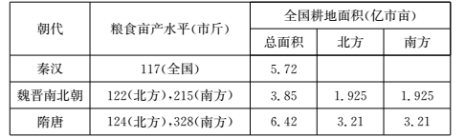
A．北方农业经济衰落 B．南方农耕技术更先进
C．南方地区得到开发 D．经济重心转移到南方
27.《唐律疏议》规定：“谓告言、胃言、诅詈祖父母、父母，纹；祖父母、父母在，别籍异财，徒三年；供养有缺，徒二年；居父母丧，身自嫁娶、作乐、释服从吉，徒三年；闻祖父母、父母丧，匿不举哀，流二千里；诈称祖父母、父母死，徒三年。”这表明唐代（ ）
A.法律规范与道德规范相统一 B. 司法判决存在轻罪重罚现象
C.伦理纲常成为立法基本原则 D. 孝老敬亲成为社会行为规范
28.有人考察了32个传统手工行业，鸦片战争后衰落的有7个，继续维持的有10个，发展并向机器工业过渡的有15个，另外还有新兴的手工行业1个。由此说明（ ）
A.传统手工业是近代工业产生途径之一 B.列强侵略促使资本主义萌芽夭折
C.传统手工业丧失了有效的市场竞争力 D.政府扶持促使资本主义工业发展
29. 陈独秀称五四新文化运动为国民“最后之觉悟”，又说“欲图根本之救亡，所需乎国民性质行为之改善”。在陈独秀看来，五四新文化运动的主题是（ ）
A.提升国民素质以拯救民族危机 B. 呼吁民主革命以反抗北洋政府
C.倡导思想变革以改造中国社会 D. 宣传社会主义以促进思想解放
30.毛泽东在《井冈山的斗争》中写道：“土地分配的标准：以乡为分配土地的单位。……所有乡村中男女老幼，一律平分。现依中央办法，改以劳动力为标准，能劳动的比不能劳动的多分一倍。”发生这一变化主要是为了（ ）
A．满足了贫苦农民的土地要求 B．争取大多数农民对革命的支持
C．体现公平、公正的社会原则 D．增强井冈山根据地的经济实力
31. 1958年我国超发货币，导致民众持币待购现象严重，对此，中央采取部分商品“高价、敞开供应“的政策，并在许多城市开设高价饭馆。一时间，各地流传着“高级点心高级糖，高级老头上食堂“的民谣。据统计，1962 年开设的高价饭馆营业额达到4亿多元，上缴国家利润2.6亿元。据此推断这些措施（ ）
A.助长了左倾浮夸的风气 B.有助于工农业生产的恢复
C.导致通货膨胀日趋严重 D.解决了中央财政不足问题
32.伯利克里时代，雅典确立了不法申诉制度，即公民大会或五百人议事会的决议，如有违反现行法律或不合立法程序者，任何公民皆可提出申诉，由抽签选出的公民陪审法庭负责审理。这一制度（ ）
A．导致了公民大会的权力被削弱 B．维护了奴隶主贵族既得利益
C．一定程度弥补了直接民主缺陷 D．确立了三权分立的基本原则
33.近代欧美国家的税收理念大多经历了从“税收法定主义”到“税收宪政主义”的演变，即从征税的权力基本控制在议会里，议会通过立法的形式规范征税的各项内容，转变为必须对代议机关的征税权进行宪法上的限制。这表明欧美国家（ ）
A．宪政制度的完善 B．征税程序严格化 C．否定了议会至上 D．税收立法民主化
34. 1932年底、苏联开始实行身份证制度，身份证只发给城市居民、市镇、中心区、新建筑工地、国营农场等地的工人，农村的居民（集体农庄庄员）则拿不到身份证，而没有身份证连一张火车票都买不到，农民被牢牢地束缚在土地上。据此推知，当时苏联（ ）
A.工人阶级成为领导阶级 B．食物配给制损害了农民利益
C．行政命令代替计划经济 D．农民为国家工业化作出贡献
35. 1957年，美国作家凯鲁亚克创作了小说《在路上》。书中主人公萨尔之所以“上路”，是因为白人的世界不能提供真实的、纯粹的生活，中产阶级所谓的理想和成功都是虚假的，因此他主动让自己边缘化，甘愿去做一个“白种黑人”。该作品反映了美国（ ）
A. 人们对理想生活的向往 B. 黑人的政治地位提高
C. 学者对社会弊病的剖析 D. 民众精神危机的严重

第II卷
本卷包括必考题和选考题两部分。第36—42题为必考题，每个试题考生都必须作答。第43—47题为选考题，考生根据要求作答。
36.阅读图文材料,完成下列要求。（22分）
火龙果喜暖湿,耐贫瘠,种植投入少,适宜生长温度为25℃—35℃,大于38℃时停止生长且易病害,其一年中多次开花结果,开花结果周期仅30天左右.火龙果原产于中美洲热带地区,后引入我国栽培,发展历史短,除生食外,其花和果可加工成营养保健食品,花和茎可入药,本身颜色鲜艳,也可作盆景观赏。
广西平果县果化镇为典型的大石山区,石漠化程度严重.近年来,为脱贫致富,该镇大力推广火龙果种植,因地制宜地采取了较分散的立柱式种植火龙果.2018年我国火龙果进口量高达50万吨,同年广西成为我国最大的火龙果生产基地,产量已达30多万吨,十分之一左右在本省销售.品种和品质不同的火龙果市场销售价格差异大.2019年优质产品均价高达每斤6元以上,普通产品每斤仅3.5元.图4为果化镇位置图及两种火龙果种植方式景观图。
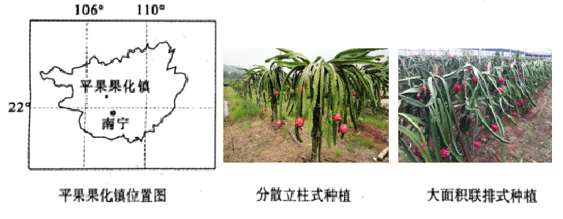
图 4

- 与大面积联排式种植相比,分析果化镇大石山区采用较分散的立柱种植方式的原因。(8分)
- 分析果化镇选择火龙果产业作为脱贫产业的自然原因。(8分)
(3)与传统种植玉米相比,分析果化镇农民种植火龙果后收入增加的原因。(6分)
37.阅读图文材料,完成下列要求。(24分)
非洲国家卢旺达(图5)曾经政局不稳,民主改革后,国家环境稳定,鼓励工业化发展.2013年前后中国福建某公司在卢旺达投资新建刺绣加工厂,培训当地工人,产品主要销往本地及周边非洲国家,高档产品生产依然放在中国.该国的气候条件彻底颠覆了一年四季的分类,这里只有两个季节,年平均气温最低为18℃,最高为26℃,在宽大的厂房里一年四季不用开空调。
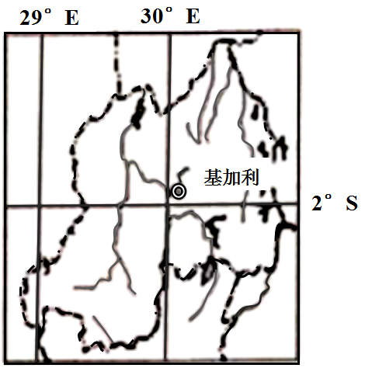

图 5

- 分析卢旺达厂房里一年四季不用空调的原因。(4分)
- 简要分析福建某公司选择在卢旺达建设刺绣加工厂的优势条件。(8分)
- 简述在卢旺达建厂对该国社会经济发展的积极影响。(8分)
- 推测该企业在中国与卢旺达实施刺绣产业分工发展的目的。(4分)

38.阅读材料，完成下列要求。（14分）
区块链作为互联网应用的精准服务利器，在“互联网十农业”应用方面实现精准对接。在农村现有经营模式下，农业生产很难摆脱粗放经营管理现状。区块链与农业技术结合来统筹农业农村资源，进行可视化管理，实现农产品的高效率转化，提升农业农村管理水平，实现农业数据精准、实时传递和直观呈现。区块链可以使得农产品质量安全可控、可追溯，引入区块链不可篡改、可溯源技术，建立农产品监控系统、追溯系统，采集农业生产各环节的数据，记录上链，可以保证农业生产、田间管理、农机收割农产品加工、订单销售等环节的高效率运作与监控，真正实现绿色农产品直观化认证，从根本上消除人为因素对农业信息的影响，使信息更加精准、实时、透明。在区块链模式下，农业采取订单式管理，链上销售有保证，风险可控，依据区块链中农民种养信息上链，且信息不可篡改等优势，便于金融保险服务业务入村到户，与农业服务机构建立起互信机制，对接信贷资本更加便利。
结合材料，运用经济生活知识，分析区块链技术应用对我国农业发展的意义。（14分）

39.阅读材料，回答下列问题。（12分）
疫情就是命令，防控就是责任。新型冠状病毒肺炎疫情发生以来，党中央高度重视，习近平总书记亲自部暑、亲自指挥，要求始终坚持把人民群众生命安全和身体健康放在第一位，按照坚定信心、同舟共济、科学防治、精准施策的总要求，全力抓好疫情防控，统筹推进执法司法、社会治理等各项工作。各级党组织、党员干部要深入学习贯彻疫情发生以来习近平总书记系列重要指示批示精神，坚决贯彻落实上级决策部暑，快速响应、火速集结、迅速行动，众志成城筑牢防控安全线，全员皆兵投入战“疫” 最前沿，以实际行动践行初心使命,坚决打赢疫情防控的人民战争、总体战、阻击战。
结合材料，运用政治生活有关知识，分析说明中国共产党如何领导人民打贏疫情防控的人民战争、总体战、阻击战。（12分）

40．阅读材料，完成下列要求。（26分）
材料一
中国共产党第十九届中央委员会第四次全体会议于2019年10月28日至31日在北京召开。全会审议通过了《中共中央关于坚持和完善中国特色社会主义制度、推进国家治理体系和治理能力现代化若干重大问题的决定》。《决定》作出了一个重要判断：中国特色社会主义制度是党和人民在长期实践探索中形成的科学制度体系，我国国家治理一切工作和活动都是依照中国特色社会主义制度展开，我国治理能力是中国特色社会主义制度及其执行能力的集中体现。坚持和完善中国特色社会主义制度、推进国家治理体系和治理能力现代化是关系党和国家事业兴旺发达、国家长治久安人民幸福安康的重大问题。
材料二
一个国家选择什么样的治理体系，是由这个国家的历史传承、文化传统、经济社会发展水平决定的，是由这个国家的人民决定的。我们的国家治理体系和治理能力总体上是好的，是有独特优势的，是适应我国国情和发展要求的。同时，我们在国家治理体系和治理能力方面还有许多亟待改进的地方，在完善国家治理体系和提高国家治理能力上需要花更大气力。只有以提高党的执政能力为重点，尽快把我们各级干部、各方面管理者的思想政治素质、科学文化素质、工作本领都提高起来，尽快把党和国家机关、企事业单位、人民团体、社会组织等的工作能力都提高起来，国家治理体系才能更加有效运转。
- 结合材料一，运用矛盾基本属性的知识，说明如何认识现代化建设进程中国家治理体系与治理能力之间的关系。（10分）
- 结合材料二，运用文化传承与创新的有关知识，分析如何发挥文化在国家治理过程中的作用。（10分）
- 有专家指出，培育和践行社会主义核心价值观是国家治理的一项文化战略。请你就青年学生如何培育和践行社会主义核心价值观提出三条建议。（6分）

41.阅读材料，完成下列要求。（25分）
材料一
春秋战国时期，是人的觉醒的时期。孔子说“务民之义，敬鬼神而远之”、“未能事人，焉能事鬼？”一些贵族因为种种原因往往离弃宗国，避入他邦，重新入仕，加入到异姓大夫的行列中。不仅贵族、游士弃宗族而不顾，就是普通民众也开始试图离开宗族和家长，他们积聚私财家另过，逐渐形成不同于大家族的小家庭。春秋时期，人们对于人性问题的探讨尚未达到哲学的高度，孔子本人也很少谈到人性问题，战国时期，则出现了“性善”、“性恶”、“性无善恶”三种代表性的观点。
——冯雪俊、高锦花《论春秋战国时期人的觉醒》
材料二
魏晋风度指的是魏晋时期名士们的那种率直任诞、清俊通脱、崇尚自然、超然物外而风流自赏的生活方式。李泽厚在《美的历程》一书中提到，魏晋时期是“人的觉醒”时期。而这种觉醒带来的是自由，是对个性的张扬，是对自我意识的突出。宗白华先生说：“汉末魏晋六朝是中国政治上最混乱、社会上最痛苦的时代，然而却是精神史上极自由、极解放，最富于智慧、最浓于热情的一个时代。因此也就是最富有艺术精神的一个时代。”
——吴玉娟《以“人的觉醒”为主线的阮籍玄学美学研》
材料三
戊戍变法失败后，粱启超坚定地提出：“中国数千年之腐败，其祸极于今日，推其大原，皆必自奴隶性而来。不除此性，中国万不能立于世界万国之间，而自由云者，正使人自知其本性，而不受钳制于他人”。 1911年，辛亥革命成功了，然而，所有的“黑暗”与“罪恶”非但没有根除，反而卷土重来。孙中山说：“夫去一满洲之专制，转生出无数强盗之专制，其为毒之烈，较前尤甚。”这使孙中山从不遺余力地奔走于革命事业转而冷静地思考中西民族性的差异，探索在中国进行更为必要的“心理建设”的途径。陈独秀在《敬告青年》中说道：“解放云者，脱离夫奴隶之羁绊，以完其自主自由之人格之谓也。”
——谢毓洁《试论近代中国“人的觉醒”》
（1）据材料一，概括春秋战国时期“人的觉醒”的变化。结合材料二和所学知识，分析魏晋时期“人的觉醒”的时代背景。（12分）
（2）结合材料三和所学知识，概括梁启超、孙中山、陈独秀三人的共同认识，分析近代中国“人的觉醒”的背景和意义。（13分）

42. 阅读材料，完成下列要求。(12分)
材料
历史空间是历史事件发生、发展的舞台，同一空间的诸多历史事件往往有着密切的联系，他们之间互相关联，构成一个个时间序列。下图反映了这一点。
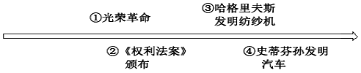
根据材料，请先在上图所示四个历史事件(①—④)之前任意位置增加一个英国思想文化史上的历史事件，然后解释这些历史事件序列之间的逻辑关系。(12分。要求：史论结合，解释合理)
请考生从2道地理选考题、2道历史选考题中每科任选一题作答。如果多做，则每科按所做的第一题计分。
43. [地理——选修3：旅游地理] （10分）
观星旅游就是以天空星体为观察对象的旅游活动,是欧美国家近十年来兴起的一种崭新的旅游形式.藏族文明千百年来积累了丰富的天文历算知识,几乎每颗闪烁的明星都有神奇迷人的传说,拉萨欲将冬季观星旅游作为“冬游西藏”旅游产品的重要组成部分进行推广,扩大市场吸引力。
分析拉萨发展冬季观星旅游的优势条件并对观星旅游的游客需要准备哪些物品提出建议。

44. [地理——选修6：环境保护] （10分）
木棉树也称攀枝花,木棉树花落后长出椭圆形的蒴果,4、5月份果实成熟后果实开裂,果中的棉絮随风飘落,如六月飘雪一般,别有一番情趣.每年4、5月,种有枝花树的街道上随处可见木棉絮飘飞.图6示意木棉絮飘飞景观.
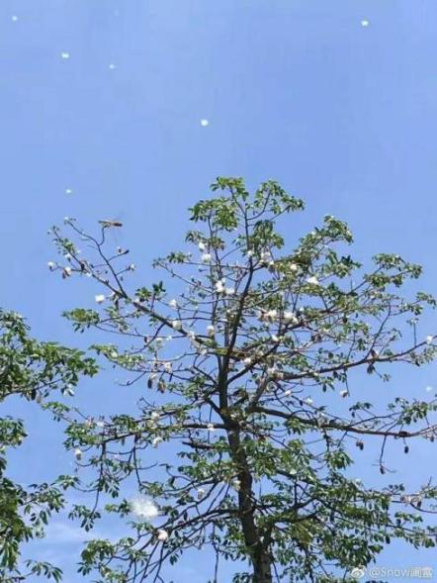
图 6
分析攀枝花市木棉絮4、5月飘飞较多的气候原因并说明木棉絮飘飞的危害。

45. [历史——选修1：历史上重大改革回眸] (15分)
材料
清代在地方监察方面，除设十五道监察御史及不定期的巡按御史外，还设有督抚、按察使、道员等专职或兼职监察官员等履行监察职责，形成了一个完整的“地方监察体系”。然而，在实际运行过程中，清代地方监察体制出现了实质性的“缺位”，缺乏对地方官员实质上的监督。在清朝的地方行政体制中，总督和巡抚管辖一省或数省，成为身兼行政、司法、军事监察权的“无事不包”的地方最高军政长官。……拥有弹劾、考察、荐举、罢免官吏之权，实际上掌握包括监察员在内地方官员的考核。按察使司和驻道监察官员为其属吏，受其控制。
——摘编自明晨《反思与借鉴：清代地方监察制度探析》
（1）根据材料，归纳清代地方监察制度的特点。(9分)
（2）结合所学知识，指出材料中清代地方监察体制出现实质性“缺位”的原因。(6分)

46. [历史—选修4：中外历史人物评说] (15分)
材料
麦卡锡，1946年当选威斯康星州参议员。当时美国正处于通货膨胀、战后经济困难时期。1950年初，麦卡锡声称“我手上有一份205人的清单，他们都是图谋颠覆政体的共产党人。尽管我们的国务卿知道他们的身份，但他们仍在草拟和制定着我们的对外政策”。这在美国朝野上下引发了剧烈震动。此后，杜鲁门政府实行 “忠诚调查”，总共有2000多万美国人受到了不同程度的审查。美国的社会舆论也急剧右转，教授社会科学的教师如果不在课堂上大骂苏联和共产主义就会被解雇，甚至参加角逐美国小姐的候选人也必须陈述对马克思的看法。美国司法部以“偷窃政府绝密文件”的罪名，逮捕了曾在美军驻中国共产党根据地观察组长期工作的部分官员。
——摘编自《麦卡锡主义》
- 根据材料并结合所学知识，指出麦卡锡主义兴起的原因。(9分)
(2)根据材料并结合所学知识，分析麦卡锡主义产生的影响。(6分)

福清市2020届高三年“线上教学”质量检测参考答案

地理答案
Ⅰ选择题部分
1-5 AACBB 6-10 CCBDB 11.D
Ⅱ非选择题部分
36.（22分）【答案】
（1）该地以山地为主，地形复杂，缺乏大面积平坦地形条件；高低不平的山坡多，采用立柱式种植，因地制宜，灵活性更强；较分散的立柱式种植，便于管理和采摘；可以增加通风和采光，增加土壤水肥供给，提高优质果实出品率。（答出四点得8分）
（2）地处大石山区，果化镇石漠化严重，土地贫瘠，火龙果适应性强；火龙果喜暖，该地纬度较低，热量丰富，生长期长，冬季寒潮低温天气少；夏季38℃以上高温天气少，不易因高温产生病害；火龙果喜湿，该地为亚热带季风区，降水较多。（答出四点即可，8分）
（3）火龙果一年中可多次采摘，产量较大；火龙果在我国栽培历史较短，目前种植规模面积仍然较小，用途更广泛，市场需求大；火龙果种植投入少，成本较低，市场价格较高；火龙果耐贫瘠，可利用不能种植粮食的荒地。（答出三点即可，6分）
37.（24分）【答案】
（1）纬度较低，冬季气温较高，气候温暖；海拔较高，夏季气温较低，气候凉爽；厂房宽大，利于通风散热（答出两点即可4分）
（2）经济落后，土地价格低廉；人口众多，劳动力成本低；距离市场近，本地和周边国家市场需求量大；国家环境稳定，政策优惠。（8分）
（3）能促进该国产业结构调整，打破单一的产品出口的依赖；能促进人力资源的有效利用，增加税收收入；促进劳动力技能培训，提高劳动力素质；提供就业岗位，稳定社会环境；完善基础设施，促进卢旺达工业化和城市化的发展。（任答四点给8分）
（4）实施产业链条分工，有利于根据本地市场需求和消费水平，各自侧重生产不同类型和档次的产品；有利于充分发掘各自市场潜力，取得效益最大化。（4分）
选考题
43.【答案】地处青藏高原，海拔高，空气稀薄而洁净；雨季集中在夏季，冬季晴朗少雨；城市人口和建设规模较小，夜晚人工光源对星空影响小；观星活动易与悠久的藏族文化相结合，具有独特性；纬度较低，观测范围大。（答对三点即可，6分）
建议携带：相机及相关配件、防寒衣物、手电、氧气袋等（答对两个即可，4分）
44.【答案】原因：春季气温升高，造成气流扰动，风力较大；降水较少，空气干燥，气流扰动增强使得木棉絮极易飘飞。（4分）
危害：木棉絮易燃飘飞可能诱发火灾；飘飞的木棉絮阻碍视线，影响出行安全；吸入木棉絮及其衍生物，可能引起呼吸道疾病；木棉絮乱飄可能造成环境污染。（答对三点即可，6分）

政治答案
Ⅰ选择题部分
12—17 CBDAAD 18—23 ABBCCA
Ⅱ非选择题部分
38.①有利于创新农业经营模式，提高农业农村经营管理水平。
②有利于整合农村资源，推动农业供给侧结构性改革，促进农业提质增效。
（或：有利于统筹整合农村农业资源，优化资源配置，提升农业农村可持续发展的能力）
③有利于加快农业科技创新，提高农业生产效率，提高农产品科技含量、质量，降低农产品生产成本，提升农业竞争力，促进农业现代化。
④有利于发挥发挥金融保险服务业的作用，创新农业销售模式，降低经营风险。
⑤有利于构建农业服务机构互信机制，解决农业发展的资金短缺问题。
⑥互联网（区块链）为传统农业注入新动能，助推传统农业转型升级。
⑦有利于信息技术产业与传统农业相互促进，共同发展，促进产业结构优化调整。
（每点3分，写到其中5个角度即可满分，最高不超过14分）
39.①中国共产党是中国的执政党，是中国特色社会主义事业的领导力量。 在疫情防控的阻击战中，党要发挥总揽全局、协调各方的作用，统一指挥，集中领导。
②中国共产党的领导是中国特色社会主义制度的最大优势，是打赢疫情防控战的根本保证。坚持党对疫情防控工作的领导，形成各方面联动、全社会参与的防控大格局。
③坚持以习近平新时代中国特色社会主义思想为指导。在疫情防控中，贯彻落实疫情发生以来习近平总书记系列重要指示批示精神，贯彻落实上级决策部署。
④坚持科学执政、依法执政、民主执政。要按照坚定信心、同舟共济、 科学防治、精准施策的总要求，全力抓好疫情防控，统筹推进执法司法、社会治理等各项工作.
⑤坚持全心全意为人民服务的宗旨，坚守初心，践行使命，要始终坚持把人民群众生命安全和身体健康放在第一位。
⑥充分发挥党员先锋模范作用和基层党组织战斗堡垒作用，以实际行动践行初心使命，坚决打赢疫情防控战。
⑦坚持立党为公、执政为民的理念，坚持以人民为中心的发展思想，调动全体人民群众投入战“疫”，众志成城筑牢防控安全线。（每点3分，写到4点即满分，其他言之有理也可给分，总分不超12分）
40．（1）①矛盾就是对立统一，斗争性与同一性是矛盾固有的基本属性。（2分）②国家治理体系与治理能力相互区别，各有侧重，各具特点。（2分）③国家治理体系和治理能力相互依赖、相互贯通、相互促进。（2分）④不断完善的国家治理体系是国家治理能力不断提高的重要保证和具体体现；国家治理能力的提高进一步推进了国家治理体系的完善与高效运转。（2分）⑤在社会主义现代化建设过程中应把完善国家治理体系和提高国家治理能力有机统一起来，共同服务于社会主义现代化建设。（2分）
- ①重视科技、教育在文化传承与发展中的作用，大力推动优秀文化和先进文化的交流与传播，着力提高国民素质。（4分）②重视优秀传统文化的继承与弘扬，增强国民的文化自觉与文化自信。（2分）
③积极推动文化创新，建设社会主义核心价值体系（或弘扬培育社会主义核心价值观），提高文化软实力，增强民族凝聚力，维护国家文化安全。（4分）
- ①培育和践行社会主义核心价值观，必须坚持马克思主义不断,增强意识形态领域主导权和话语权。②坚持社会主义核心价值观，必须同这个民族、这个国家的历史文化相契合，同这个民族这个国家的人民正在进行的奋斗相结合，同这个民族这个国家需要解决的时代问题相适应。
③发展中国特色社会主义文化，培养担当民族复兴大任的时代新人，就是把培育和践行社会主义核心价值观作为凝魂聚气强基固本的基础性工程。
（每点2分，共6分）

历史答案
Ⅰ选择题部分
24—28 ACCAA 29-33 CDBCA 34—35 DD
Ⅱ非选择题部分

41.【答案】（1）表现：从专注于鬼神到专注于人事；从依靠宗族国家到依靠自己生存发展；对人性的探讨逐步深入。（6分）
背景：汉末以来的政治黑暗、战乱频繁，知识分子对现实的不满；佛道的传播，儒学伦理受到冲击；九品中正制的选官制度下，士大夫转求个性自由和自我意识。 （6分）
（2）共同认识：都认识到人性解放对社会变革、救亡图存的重要意义。 （3分）
背景：近代中国民族危机不断加剧；西方启蒙思想的传人；有识之士的宣传；民族资本主义的发展，资产阶级的壮大。 （6分）
意义：有利于推动政治变革，有利于摆脱封建伦理纲常；为资本主义的发展扫清思想障碍；有利于西方人文精神的传播；推动近代化。（4分）
42. 【解析】首先，分析材料信息，确定选题角度，增加一个英国思想文化史上的历史事件，其次，根据论题在时间轴上提取相互的历史信息，如增加文艺复兴时期莎士比亚的成就，从文艺复兴与英国代议制的确立，工业革命的开展建立先后联系，如增加启蒙运动时期，牛顿的成就，将牛顿经典力学奠定了工业革命的基础，最后，根据提取的相互关联的历史信息，结合所学知识予以阐述，表述成文。阐述时注意题目要求：史论结合，解释合理。
【答案】示例一：
①之前增加“莎士比亚写成《哈姆雷特》”。(3分)文艺复兴后期，莎士比亚写成《哈姆雷特》，文艺复兴推动了思想解放，为英国资本主义发展和革命提供了思想启蒙，光荣革命标志着英国资产阶级革命的结束。光荣革命后，议会权力大增，通过了《权力法案》等限制王权，资产阶级代议制逐渐确立起来，为工业革命提供了政治条件。珍妮纺纱机的发明带动了一系列的发明创造，瓦特改良蒸汽机解决了动力问题，史蒂芬孙利用蒸汽机等发明蒸汽机车，推动了交通运输业的发展。(9分)
示例二：
①之前增加“《自然哲学的数学原理》出版”。(3分)牛顿继承前人的科学成就并不断探索，写成了《自然哲学的数学原理》，推动近代科学和理性精神的发展，为工业革命的开展准备了思想文化条件。随着光荣革命的爆发、《权利法案》的颁布，资产阶级代议制不断发展，为工业革命提供了政治基础。珍妮纺纱机的发明带动了一系列的发明创造，瓦特改良蒸汽机解决了动力问题，史蒂芬孙利用蒸汽机等发明额蒸汽机程，推动了交通运输业的发展。(9分)
45.【答案】(1)监察机构众多，体系完整；总督和巡抚既有行政权也有监察权，监察权缺乏相应的独立性；服务于皇权，但缺乏对地方官员实质上的监督。(9分)
(2)作为地方最高行政长官，出于保护自己的本能，督抚“不想监察”；(3分)按察司和道员衙门官职卑微，是地方督抚的下级，为了升迁，不得罪上级，不敢监察。(3分)
46.【答案】(1)原因：二战留下的战争阴影；经济危机带来的动荡和恐慌；冷战思维、苏联的威胁；杜鲁门政府的反共政策和反共宣传；新中国的成立。(9分)
(2)影响：社会各界的自由进步人士遭到迫害，社会动荡，民众恐慌；助长了美国(极)右翼势力，在美国掀起反共反民主的政治浪潮；使中美关系更加紧张。(6分)

